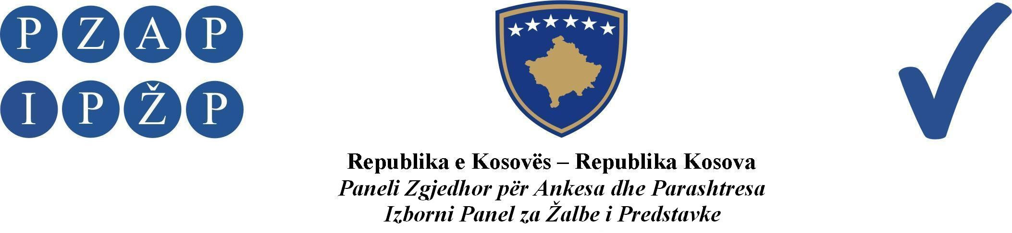
Abr. 181/2014

Izborni Panel za Žalbe i Predstavke (IPŽP) je, na panelu u sastavu od sudija: Xhevdet Abazi predsedavajući, Muhamet Rexha i Ferit Osmani članovi, odlučujući u vezi sa žalbom političkog subjekta Bošnjačka Jedinstvena Lista (BJL) sa sedištem u Mitrovici, podnetom protiv Centralne Izborne Komisije (CIK), u vezi sa imenovanjem članova BO-a, na sednici panela održanoj datuma 06.06.2014, doneo ovu:

ODLUKU

Odbacuje se kao nedozvoljena žalba političkog subjekta Bošnjačka Jedinstvena Lista (BJL) sa sedištem u Mitrovici.

Obrazloženje

IPŽP je datuma 05.06.2014 primio jednu žalbu od političkog subjekta BJL kojom se naglašava da je nakon zahteva koji su podneli u CIK datuma 03.06.2014 pod brojem protokola 1208-2014 zahtevajući sledeću dokumentaciju od CIK-a: odluku CIK-a o Imenovanju Izvršnog Šefa Opštinske Izborne Komisije (OIK) Severna Mitrovica, Listu nominovanih članova za OIK Severna Mitrovica od strane političkih subjekata, Odluku CIK-a o imenovanju članova OIK-a Severna Mitrovica i Spisak nominacija lica za BM od strane političkih subjekata i NVO za predsedavajuće, članove i rezereve za BM, kao i kriterijume kojima su se rukovodili prilikom određivanja njihovog broja za pojedine političke subjekte (ukupno 252), nisu dobili nikakav odgovor od strane CIK-a u zakonskom roku.

IPŽP je nakon razmatranja o dozvoljenosti žalbe našao da je:

žalba nedozvoljena.

IPŽP konstatuje da tvrdnje političkog subjekta BJL o nedobijanju odgovora u zakonskom roku u vezi sa imenovanjem članova za BO, nisu dozvoljene za podnošenje u IPŽP pošto je IPŽP institucija koja odlučuje o odlukama Centralne Izborne Komisije (CIK) na osnovu člana 122 par.1 tačaka a, b, c, d, e i f, a pošto nijedna od gore pomenutih tačaka nije pomenuta u žalbenim tvrdnjama, IPŽP je odlučio kao u dispozitivu ove odluke oslanjajući se na član 118 paragraf 1 ZOI-a.

Izborni Panel za Žalbe i Predstavke u Prištini
Abr. 181/2014 datuma 06.06.2014
Predsedavajući Panela
Xhevdet Abazi
________________
Pravni Lek: IPŽP neće primati zahteve za ponovno ulaganje žalbe, pošto se njegove odluke smatraju konačnim. Prema tome, kako je to predviđeno članom 118.4 ZOI-a, žalba Vrhovnom Sudu Kosova može se uložiti u roku od dvadeset i četiri (24) časa od trenutka preuzimanja odluke IPŽP-a, u slučaju kada je izrečena novčana kazna veća od 5000 (pet hiljada) eura, ili ukoliko se dotiču neka od osnovnih prava.

